I.Бөлім. Логикалық есептер
1 -сыныпқа арналған логикалық есептер

1.1. Зообақтағы пони 3 ересек адамды немесе 6 баланы тарта алады. Пони әкесі мен анасы және ұлы мен қызы бар отбасыны тарта ала ма?
Жауабы: Болады. Ұлы мен қызы бір ересекті алмастырады.

- 2. Бақа-ана мен бақа-қыз кезектесіп шыбын аулап отыр: анасы бір шыбын, қызы бір шыбын, ансы бір шыбын, қызы бір шыбын т.с.с. Анасы мен қызының қайсысы көп шыбын аулайды?
Жауабы: Егер шыбындар 3,5,7,9,..., болса, онда анасы көп аулайды (1шыбын артық), Егер шыбындар саны 2,4,6,8,..., болса, онда екеуі бірдей шыбын аулайды.

- 3. Жарты қаздың салмағы 3 кг, ал тұтас қаздың салмағы қанша?
Жауабы: Жартысы 3 кг, онда тұтасы 6 кг болады.
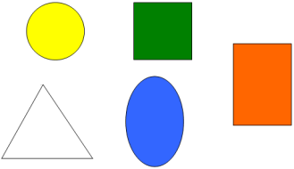
- 4. Қағаз бетіндегі шаршылар мен дөңгелектердің саны 4-ке тең. Егер біріншісі екіншісінен 2-уі артық болса, онда қағаз бетінде неше шаршы, неше дөңгелек бар?
Жауабы: 3 шаршы және 1 дөңгелек.

- 5. Үстел үстінде үш түсті шарлар жатыр. Егер қызыл мен көк шарларды санасақ – 3 шар болады, егер қызыл мен жасыл шарларды санасақ – 4 шар болады, егер көк және жасыл шарларды санасақ – 5 шар болады. Үстел үстінде әр түсті шардан қанша жатыр?
Жауабы: 1 қызыл, 2 көк, 3 жасыл шарлар бар. Қызыл мен көк шарлар үшеу болса, онда 2 қызыл, 1 көк не 2 көк, 1 қызыл.Қызыл мен жасыл шарлар көк пен жасыл шарлардан кем(1), онда қызыл (1), жасыл (2). Бұдан кейін көк шарлар санын анықтаймыз.

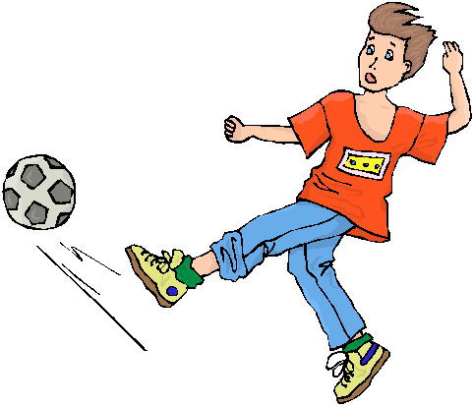
- 6. Футбол ойнағанда бөтен қақпаға Еркебұлан 7 доп соқты. Ойын 10:6 есебімен аяқталса, онда Еркебұлан ойнаған команда жеңді ме, жеңілді ме?
Жауабы: Жалғыз Еркебұлан өзі 7 доп соқса, онда команда 6 доп соғуы мүмкін емес. Сондықтан Еркебұлан командасы жеңді.
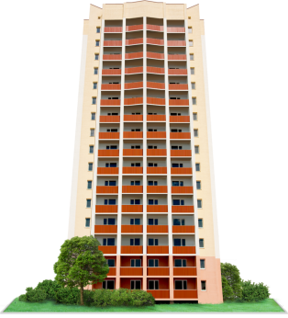
7. 1 Дәу тоғыз қабатты үйдің екінші қабатында тұрды. Бір күні ол жоғарғы қабатта тұрғысы келді де, үйді аударып қойды. Енді дәудің пәтері қай қабатта?
Жауабы: Дәудің пәтері жоғарыдан санағанда екінші, сондықтан бұл сегізінші қабат.
8. Спортшылар жолмен жүгіріп келе жатыр. Бір спортшы алдынан санағанда да, артынан санағанда төртінші жүгіріп келеді. Жолмен неше спортшы жүгіріп келе жатыр?
Жауабы: 7 спортшы.Үшеуі алдында, үшеуі артында, спортшы ортада.
- 9. Аспазшы шұжықты төрт рет бөлгенде, неше бөлік шықты?

Жауабы: 5 бөлік. Жолақ сал да, оны 4 рет сыз да, бөліктерді сана.

- 10. Жәшік ішінде 3 қызы және 3 көк шар жатты. Бірінші жәшіктен бір қызыл шарды алып, үстел үстіне қойды, сосын көк шарды алды, сосын тағы да қызыл шарды алып қойды. Сосын жәшіктен бірден екі шарды алғылары келді. Бұл шарлар қандай болулары мүмкін: а) екеуі де көк? б) екеуі де қызыл? в) қызыл мен көк?
Жауабы: Алдыңғы үш шарды алған кезде, қорап ішінде екі көк және бір қызыл шар қалды. Сондықтан қораптан 2 қызыл шарды алып шыға алмаймыз.Екі көк не бір қызыл және бір көк шар алып шыға аламыз.
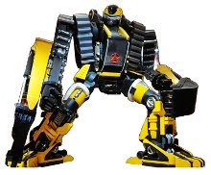
- 11. Робот сынып қалды, енді ол тек алдыға ғана жүреді және бір қадам алға басса, екі қадам артқа жүреді. Алға және артқа жүрген қадамдарының өлшемі бірдей.10 қадам жасаса ол бастапқы жерінен қай бағытта неше қадамға жылжиды?
Жауабы: 2 қадам артқа. Бірінші 3 қадамнан кейін 1 қадам артқа, келесі 3 қадамнан кейін 1 қадам артқа, келесі 3 қадамнан кейін тағы да 1 қадам артқа шегінеді. Сонда 9 қадам жасағанда 3 қадам артқа шегінеді, соңғы 10-қадамды алға жүреді.
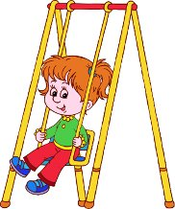
- 12. Шынжырлы алтыбақанда балалар шеңбер жасап және бір-бірінің артындағы 6 орындықта отырып айналады. Болат Тамашаның алдында отыр және арасында бір орын бар немесе Тамаша Болаттың алдында отыр деп те айтуға болады. Бұл жағдайда олардың арасында неше орын бар?
Жауабы: 3 орын. Алтыбұрыш саламыз. Сурет салу арқылы анықтауға болады.
13. Ата үйректің 5 ағасы және 4 апасы басқа туысқандары жоқ. Осы құс ауласында бір-біріне туыс болып келетін неше үйрек бар?
Жауабы: 10 үйрек. 5 ағасы, 4 апасы және ата үйректің өзі.
- 14. Мейрам күні қонақтар билеуге шықты. Жұпсасып тұрғанда бір қонақ артық болып шықты, үшеуден билеуге тұрса да, біреуі артық болып шықты. Қонаққа келген қонақтар саны 10-нан кем екені белгілі болса, неше қонақ келген?
Жауабы: 7 қонақ. Сурет салып шешуге болады.
- 15. Төлегеннің бірнеше 2 және 5 теңгелік тиындары бар.7 теңге тұратын дәптерді қалай сатып ала алады?
Жауабы: 2+5 =7, бұл жалғыз шешім. Басқа шешімдер жоқ екенін дәлелдеу үшін: 2 + 2 + 2 = 6, бұл 7-ден кем, 2 + 2 + 2 + 2 = 8, бұл 7-ден артық. Сондықтан 2 тиындықтармен төлей алмаймыз. 5 + 5 = 10, бұл 7-ден артық.
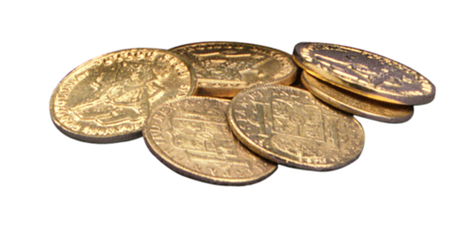

- 16. Игілік пен Айнұр алдынан санағанда үшінші, ал артынан санағанда екінші партада отырады. Бір қатарда неше парта бар?
Жауабы: Бұл есепті сызба арқылы шығару керек.
- 17. Үш бала өзеннің сол жағында тұр, олар оң жағалауға шығу керек. Қайыққа екі бала ғана сияды. Балалар оң жағаға қалай шығады?
Жауабы: Ойлау арқылы шығару керек: 1 бала отырып, келесі жағаға шықса, онда қайық сол жағада қалады. Үшеуі отыруға болмайды, сонда екеуден ғана отыра алады. Қалай? Екеуі оң жағаға шығады, біреуі қайтып келіп, үшіншісін алып кетеді.
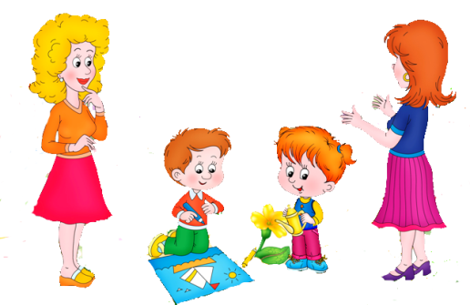
- 18. Серік, Марат және Дамир бір-біріне фотоларын сыйлады. Оларға неше фото қажет болды?
Жауабы: Әр бала неше фото бергенін біліп алу керек (2) Сонда әр бала 2 фотодан алды.Сонда 3 бала 6 фото берді.(2 + 2 + 2 =6).

19. Шарик, Матроскин және Мурка үшеуі қазір 6 жаста. Бір жылдан кейін олар неше жаста болады?
Жауабы: Бір жылдан кейін олар 1+1+1= 3 жасқа өседі, сондықтан олар дың барлығына 9 жас болады.Ал бір жыл бұрын олар 3 жаста болды. Жауабы: 9 және 3 жас.

- 20. Қамар, Ғалия және Орынша үш қыздың әрқайсысы аю, қоян, пілдерін ойнап тықты.Қамар қоянды тыққан жоқ. Орынша қоянды да, аюды да тыққан жоқ. Кім қандай ойыншықты тықты?
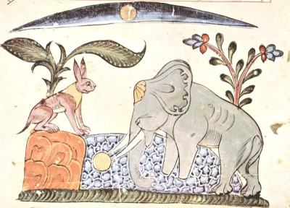
Жауабы: Қамар аюды, Орынша пілді, ал Ғалия қоянды тықты.
- 21. Самат төменнен санағанда бесінші, жоғарыдан санағанда бесінші қабатта тұрады. Самат қай қабатта тұрады?
Жауабы: Бұл есепті суретін салып та, логикалы ойлау арқылы да шығаруға болады. Самат төменнне бесінші қабатта десе, оның астында 4 қабат, жоғарыдан бесінші қабат десе, жоғарыда 4 қабат бар, сондықтан ол бесінші қабатта тұрады: 5+4=9.
- 22. Балалар мектепте кездесіп, бір-бірімен қол алысты. Барлығы 6 қолдасу болды. Неше бала бір-бірімен амандасты?
Жауабы: Бірінші және екінші бала қол алысты, үшінші бала келді де, бірінші мен екінші балалармен амандасты. Төртінші бала келді де, бірінші, екінші, үшінші балалармен амандасты. Сонда 6 рет қол алысады.
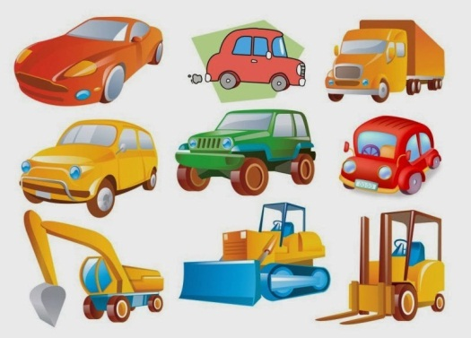
- 23. Мәулен, Қанат, Сәрсен де әр түсті машиналар бар: сары, көк, және жасыл. Мәуленнің машинасы көк те, жасыл да емес, Қанаттың машинасы көк емес. Әр ұлдың машиналарының түстері қандай?
Жауабы: Мәулен – сары, Қанат – жасыл, Сәрсен – көк

2- сыныпқа арналған логикалық есептер
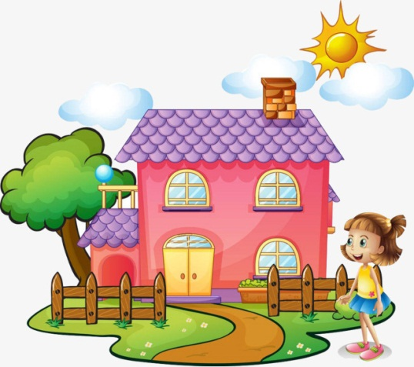
- 1. Ләззат, Ғалия және Нағима әр үйде тұрады. №1-биік және тастан, №2 үй биік және ағаштан, №3 үй аласа тастан салынған. Егер Ғалия мен Нағима биік үйде, Ал Нағима мен Ләззат тастан салынған үйлерде тұрса, кім қай үйде тұрады?
Жауабы: Нағима №1, Ғалия №2, ал Ләззат №3 үйде тұрады.
- 2. Қасқыр, Түлкі және Аю үш үйде тұрды: біріншісі –үлкен терезелі ақ үй, екіншісі – үлкен терезелі жасыл үй, үшіншісі – кішкентай терезелі жасыл үй. Егер Қасқыр мен Түлкінің үйлері үлкен терезелі, ал Қасқыр мен Аюдың үйі жасыл үйлер болса, онда әрқайсысының үйлері қандай?
Жауабы: Қасқыр №1, Түлкі №2, ал Аю №3 үйлерде тұрады.
- 3. Қарлығаш, Майра және Нағиманың етіктері бар. Біріншілері –биік және қызыл, екіншілері биік емес және көк, ал үшіншісі – биік емес және қызыл. Қарлығаш пен Нағиманыкі – биік емес, Ал Нағима мен Майранікі – қызыл. Кімнің етігі қандай?
Жауабы: Қарлығаштікі -2, Нағиманікі-3, ал Майранікі №1 етік.
- 4. Тамыздың 3 күнінде әр түрлі ауа райы болды: 2, 5, 10. Бірінші күні суық және жаңбырлы, екінші күні жылы және жаңбырлы, ал үшінші күні жылы және құрғақ болды. 2 және 10 тамызда жылы, ал 5 мен 10-да жаңбырлы болды. Әр күні қандай ауа райы болды?
Жауабы: 2 тамызда жылы және құрғақ, 5 тамызда суық және жаңбырлы, ал 10 тамызда жылы және жаңбырлы болды.
- 5. Серік, Марат, Қанат және Батырдың доптары бар. Біреуі – былғары және үлкен, екіншісі – былғары және кішкентай, үшіншісі резеңке және кішкентай, ал төртіншісі қоңыр. Марат пен Қанаттың доптары кішкентай, Марат пен Батырдың доптары былғары болса, әрқайсысының доптары қандай?
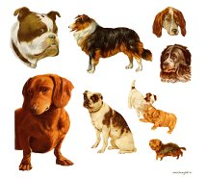
Жауабы: Серіктің добы-қоңыр, Мараттікі – кішкентай және былғары, Қуаныштікі – кішкентай және резеңке, ал Батырдікі – үлкен және былғары доп.
- 6. Мойнақ Алааяққа қарағанда жиі, ал Бөрібасарға қарағанда сирек үреді. Қай ит жиі үреді.
Жауабы: Бөрібасар жиі үреді.
- 7. Егер жылқы қоянға қарағанда аласа, ал жирафтан биік болса, онда ең биік қай жануар?
Жауабы: Қоян биік.
- 8. Марат Қуанышқа қарағанда мектепке жақын, ал Батырға қарағанда алысырақ тұрады. Кім мектептен алыс тұрады?
Жауабы: Қуаныш алыс тұрады.
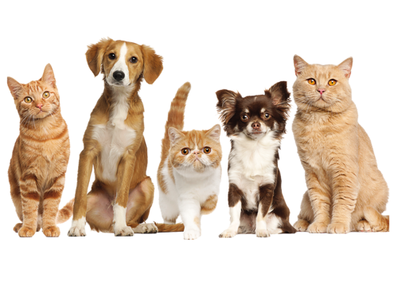
- 9. Үш қыз жануарлардың суреттерін салды. Сонда 2 иттің және 1 мысықтың суреті шықты. Қамар мен Ләйла және Майра мен Ләйла әр түрлі жануардың суреттерін салды. Кім ненің суретін салды?
Жауабы: Қамар мен Майра иттің суретін, ал Ләйла мысықтың суретін салды?
- 10. Төрт дос бос уақытын әр түрлі өткізді: біреуі кітап, екіншісі радио, ал қалған екеуі телевизор қарады. Егер Батыр кітап оқыса, Игілік не істеді, Дамир мен Игілік және Рашид пен Дамир бос уақыттарын әр түрлі өткізсе, әрқайсысы не істеді?
Жауабы: Батыр кітап, Дамир радио, ал Рашид мен Игілік телевизор қарады.
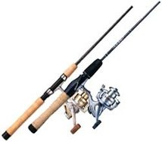
- 11. Марат, Самат, Игілік және Қуаныштың үш қармағы және бір спиннингі бар.Егер Самат пен Қуаныштың және Қуаныш пен Мараттың құралдары әр түрлі болса, онда әрқайсысы нені ұстады?
Жауабы: Маратта, Саматта және Игілікте қармақ, Қуанышта спининг болды.
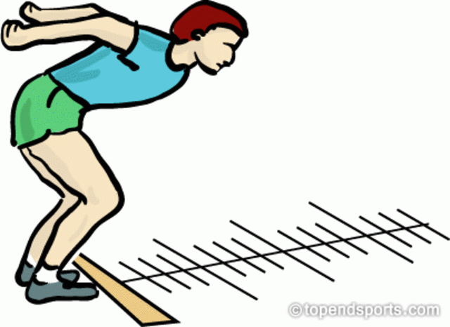
- 12. Қарлығаш, Майра, Ләззат және Зәуре әр спорт түрімен айналысты: үшеуі ұзындыққа секірді, ал біреуі биіктікке секірді. Майра мен Ләззат және Ләззат пен Зәуренің әрқайсысы әр спорт түрімен айналысса, әр қыз қай спортпен айналысты?
Жауабы: Ләззат биіктікке, ал қалғандары ұзындыққа секірді.
- 13. Марат пен Батыр жазда демалуға барды: біреуі – ауылға, екіншісі – теңізге барды. Егер Батыр теңізге бармаса, Марат қайда демалды?
Жауабы: Марат теңізде, ал Батыр ауылда демалды.
- 14. Қуаныш, Бекзат және Серік кітап оқып отыр: біреуі -саяхат, екіншісі – соғыс, үшіншісі – спорт туралы оқыды. Қуаныш спорт туралы емес, ал Бекзат соғыс және спорт туралы емес. Сонда әрқайсысы қандай кітап оқып отыр?
Жауабы: Қуаныш — соғыс, Бекзат саяхат, Серік – спорт туралы оқыды.
- 15. Нағима, Батима, Ғалия және Разия жеміс ағаштарын отырғызды: біреуі — алма, екіншісі – алмұрт, үшіншісі — өрік, ал төртіншісі – шие отырғызды. Егер Батима шиені, Ғалия алма мен шиені, ал Разия өрік отырғызса, онда әр қыз қай жеміс ағашын отырғызды.
Жауабы: Ғалия алмұрт, Батима алма, Нағима шиені отырғызды.
- 16. Ақ тышқан қорадан үйге, ал сұр тышқан үйден қораға қарай бір уақытта жүгірді. 5 минуттан ақ тышқан сұр тышқанға қарағанда үйге жақындады. Қай тышқан баяу жүгіреді?
Жауабы: Сұр тышқан.
- 17. «Терезені сындырған кім?» деп сұраған мұғалімнің сұрағына балалар былай жауап берді: « Терезені Дамир емес, Талғат сындырды.», Дамир айтты: « Терезені Талғат не Пернебек сындырды», Талғат: « Терезені Дамир сындырды», Мұғалім екі баланың шын, ал бір баланың өтірік айтқанын білді. Кім терезені сындырды?
Жауабы: Талғат өтірік айтты, терезені Талғат сындырды.
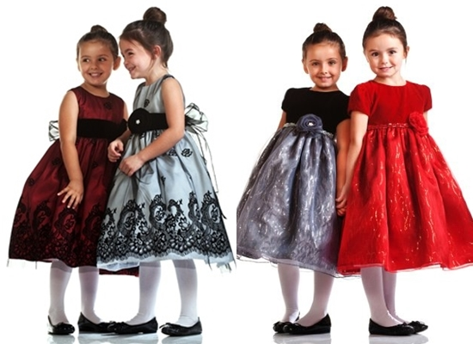
- 18. Үш дос қыз кездесті. Біреуі қара көйлек, екіншісі қызыл, ал үшіншісі ақ көйлек киген екен. Егер Сәуленің көйлегі қызыл да, қара да емес, Дананың көйлегі қызыл болса, онда Қатираның көйлегі қандай?
Жауабы: Сәуленікі ақ, Дананыкі қызыл, ал Қатираныкі қара көйлек.
- 19. «Мысықты кім әкелді?» деген анасының сұрағына қыздары былай жауап берді: Айжан: «Бұны Ләззат істеді». Ораз: « Мысықты Тоқсұлу әкелді». Айжан: «Мен емес». Тоқсұлу: «Ораз мен әкелді деп жалған айтты». Анасы балаларының тек қана біреуі шынын айтқанын білді. Ол кім?
Жауабы: Мысықты Айжан әкелді.
- 20. Есепті кесте сызу арқылы шығару керек. Жүріруден өткен жарыста Батыр, Ғалым және Дулат жүлделі үш орынды жеңіп алды. Егер Ғалым екінші мен үшінші орын алмаса, ал Дулат үшінші орын алмаса, әр бала қай орындарды алды?
Жауабы: Батыр – үшінші, Ғалым – бірінші, Дулат – екінші орын алды.
- 21. Кеңеске: Торғайларға неше үйшік істедің дегенде, әр үйшікке екі құстан келіп қонғанда бір үйшік жетпей қалды. Ал төртеуден отырғанда бір үйшік артылып қалды. Барлығы неше үйшік істеді? Неше торғай келіп қонды?
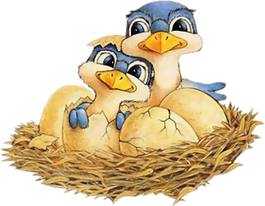
Жауабы: 8 торғай қонды.
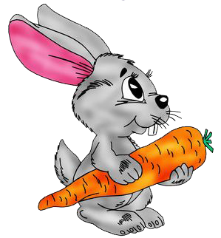
- 22. Қояндар жанұясының үш мүшесі барлығы 73 сәбізді жеп қойған. Әкесі шешесіне қарағанда 5 сәбізді артық жеген. Ал баласы Банни 12 сәбіз жеген. Шешесі неше сәбіз жеген?
Жауабы: Шешесі 28 сәбіз жеген.
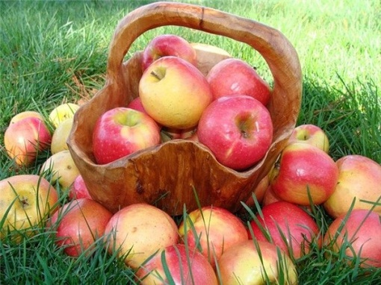
- 23. Ерзат саяжайдан алма жинады. Барлық жиналған алманың үштен бір бөлігін, яғни 12 алманы Айгүлге, ал қалғанының үштен бір бөлігін және 1 алманы Әйгерімге берді. Ерзаттың өзінде 15 алма қалды. Ерзат қанша алма жинаған еді?
Жауабы: Ерзат 36 алма жинады.
- 24. Сағат 22-де жауын жауып тұрса, 24 сағаттан кейін күннің көзі жарқырап тұруы мүмкін бе?
Жауабы: Жоқ, өйткені түн болады.
- 25. Дүкенде 19 теңгеге сауда жасадық, бiрақ сенде кiлең 3 теңгелiктер бар. Ал сатушыда кiлең 5 теңгелiктер. Тығырықтан шығар жол барма?
- Жауабы: Жоқ, сен оған 3+3+3+3+3+3+3=21, ол саған қалған ақшаңды қайырып бере алмайды, өйткені онда 5-теңгеліктер ғана бар.
- 26. Сайран, Абыл, Тұманбай, Бердіхан төртеуі таразыға түсіп, салмақтарын анықтады.Сонда өлшеу нәтежелері-37 кг.,42 кг.,39 кг., және 40 кг. болды.Абыл Сайраннан ауыр, бірақ Бердіханнан жеңіл, ал Тұманбай Сайраннан жеңіл.Бұл балалардың салмақтары қандай?
Жауабы: Бердіхан-42 кг, Абыл-40кг, Сайран-39 кг,Тұманбай-37 кг.
- 27. Ұшақ 7 сағ 35 минутта ұшып кетіп, 10 сағ 20 минутта ұшып келді. Ұшақ нешеде кейін ұшып келді?
Жауабы: Ұшақ 17 сағ55 минутта ұшып келді.
- 28. Отбасында 10 бала бар. Ең үлкені 20 жаста, әр келесі баланың жасы 2 жасқа кіші. Ең кіші бала неше жаста?
Жауабы: Ең кішісі 2 жаста.
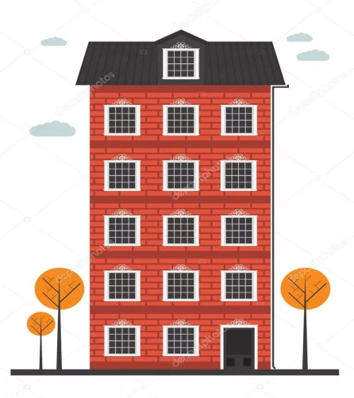
- 29. Айдос үйдің 6-қабатында тұрады, ал Жандос осы подъездің
3-қабатында тұрады. Егер Айдосқа дейін 60 баспалдақ болса, Жандосқа дейін неше баспалдақ бар?
Жауабы: Жандосқа дейін 30 баспалдақ болады.

30. Геологтар әрқайсысының массалары 1кг, 2кг, 3кг, 4кг, 5кг және 6кг болатын алты тас тауып алды. Тастарды үш қапшыққа салды, оларды әрқайсысындағы тастардың массасы бірдей болатындай етіп, қалай бөліп салуға болады?
Жауабы: 30. 6 + 1, 5 + 2, 4 + 3 етіп салады.
- 31. №1,№2,№3 пәтерлерде үш мысық бар: ақ, қара және сарғыш. №1 және №2 пәтерлерде қара мысық жоқ, Ақ мысық №1 пәтерде емес. Әр мысық қай пәтерде тұрады?
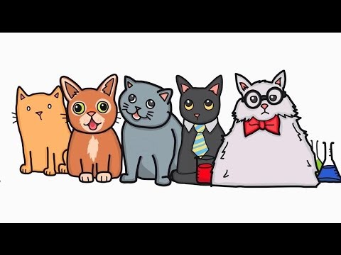
Жауабы: №1 – сарғыш, №2- ақ, №3- қара мысық тұрады.
- 32. Қатира Батимадан үлкен, ал Нағима Қатирадан үлкен, бірақ Сәуледен кіші.Үлкенінен бастап қыздарды бір қатарға қой..
Жауабы: Бірінші Сәуле, Нағима, Қатира және Батима тұрады.
- 33. Тоқсұлу бесінші, ал Орынкүл сегізінші қабатта тұрады. Жамиля мен Сымбат Орынкүлден төмен, бірақ Тоқсұлудан жоғары тұрады. Жамиля Сымбаттан төмен тұрады. Қыздар қай қабатта тұрады?
Жауабы: Тоқсұлу -5, Жамиля – 6, Сымбат – 7, ал Орынкүл 8-қабатта тұрады.
- 34. Қайықпен екі бала жүзіп жүрді. Оларға үлкен кісі келіп, келесі жағалауға шығаруларын өтінді. Қайыққа 2 бала немесе 1 үлкен кісі міне алады. Балалар ақылды еді, сондықтан олар шешімді тез тапты. Сен таптың ба?
Жауабы: Екі бала қайыққа отырып, келесі жағалауда біреуі қалады. 2. Екінші бала қайтып келіп, қайықты үлкен кісіге береді де, өзі осы жағада қалады. 3. Үлкен кісі келесі жағаға шығып түседі де, №1 бала қайықты алып қайтып келеді.
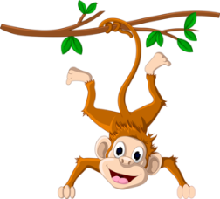
1.35. Үш маймыл Су-Су, Қо-Қо және Ла-Ла пальмаға мінді. Қо-Қо Су-Суға қарағанда 8 м биіктікке, ал Ла-Ла Қо-Қоға қарағанда 5 м кем пальмаға мінді. Ла-Ла мен Су-Судың қайсысы биікке және неше м биікке шығып алды?
Жауабы: 8-5= 3(м) Ла-Ла биікке шығып алды.

3- сыныпқа арналған логикалық есептер
1.1. Асхат, Жарқын, Медет және Жалғас жұмысқа барды: екеуі жеңіл машинамен, екеуі автобуспен. Жарқын мен Асхат, Жарқын мен Жалғас әртүрлі көлікпен барды, ал Медет автобуста болды. Кім жеңіл машинамен жұмысқа барған?
Жауабы: Асхат
1.2. Мың саны. Сіздер 1000 санын бір түрлі сегіз цифр арқылы өрнектей аласыздар ма?
Жауабы: 888х88х8х8х8=1000
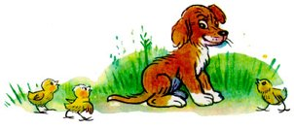
1.3. Күшіктер мен үйректер балапандарында 7 бас пен 20 аяқ бар. Қанша ит күшіктері мен үйрек балапандары бар?
Жауабы: 3 күшік және 4 балапан
1.4. 3728954106 санының цифрларынан 3 цифрді өшіріп және қалған цифрлардың орнын сақтап, ең кіші санды табыңыз.
Жауабы: 3, 7, 9 цифрларды алып тастасақ 2854106 шығады.
1.5. Он - оннан асығы бар үш бала өзара асық ойнады. Ойыннан соң біріншісі екіншісіне қарап: - Қанша асық ұттың? – дейді. Ол:
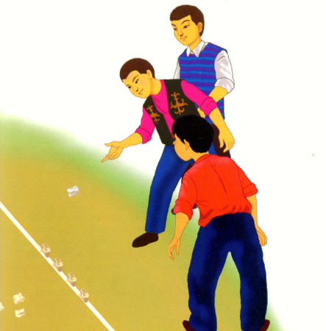
- Онша көп ұтқыза коймаппын, сегіз асығым қалыпты, - дейді.
– Онда сендегі барлық асық менің ұтып алған асығыма тең екен, дейді үшінші бала асықтарын түгендеп тұрып. – Ең көп асық ұтылғаны мен болдым, - дейді мұңайып бірінші бала. Ойыннан соң кімде неше асық қалды?
Жауабы: 2 бала 10 – 2 =8 асық: 3 бала 10+8=18 асық; 1 бала 30 - 8 - 18=4 асық
1.6. Үшбұрышта үш мысық отыр. Әр мысыққа қарама - қарсы екі мысықтан отыр. Мысықтар нешеу?
Жауабы: Мысықтар тең қабырғалы үшбұрыштың төбелерінде отыр. Олардың саны үшеу
1.7.Ағашты он бөлікке бөлу үшін оны неше жерінен кесу керек.
Жауабы: Тоғыз жерінен кесіледі.
1.8. Бүгін 9 - шы қаңтар болса, түнгі 12 - де нешінші қаңтар болады?
Жауабы: 10 - шы қаңтар.
1.9. Бұтақта 50 қияр бар. Бір бұтақта 5 қиярдан өсіп тұр. Екі бұтақта қанша қияр өсіп тұр.
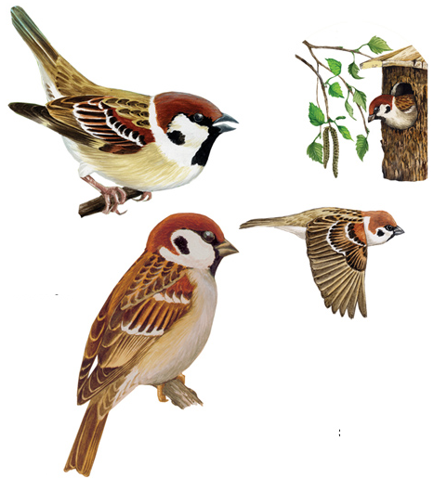
Жауабы: Бұтақта қияр өспейді

1.10. Аулада 7 шымшық отыр еді, оған тағы да бесеуі қосылды. Бір мысық жайлап келіп 1 шымшықты ұстап алды. Сонда қанша шымшық қалды?
Жауабы: Мысық ұстап алған 1шымшық қалды. Басқа шымшықтар ұшып кетті.
1.11. Алдыңғы күні 13 жаста едім, келесі жылы 15 - ке келемін,- деді Бекзат. Бекзат дұрыс айтқан болса, оның туған күні қашан. Жауабы: Алдыңғы күн 31 желтоқсанда әлі - 13 жаста болады. 2 қаңтар күні - 14 жасқа толады. Келесі яғни, тура бір жыл өткен соң 15 жасқа толады.
1.12. 3тиін 3 жаңғақты 3 минутта жесе, 100 тиін 100 жаңғақты неше минутта жейді?
Жауабы: Әр тиін 1 жаңғақты жеуге 3 минут уақыт жұмсайды.
1.13. Ас үйде тәрелкелер мен ыдыстардың қайсысы көп?
Жауабы: Ыдыстар.
1.14. 4 үйрек 1 үйректің алдында келе жатыр. 1 үйрек 4 үйректің артында келе жатыр. 1 үйрек 4 үйректің ортасында келе жатыр. Барлығы неше үйрек келе жатыр?
Жауабы: 5 үйрек бірінің соңынан бірі келеді.
1.15. Термометр аяз болғасын - үш градус көрсетіп тұр. Осындай екі термометр неше градус көрсетеді?
Жауабы: үш.
1.16. Кірпілер алмаға таласып жатыр. Оларға көмектесуге тиін келді. Тиін әр кірпіге бір алмадан берсе, бір алма артылып қалады. Ал әр кірпіге екі алмадан берсе, екі алма жетпей қалады. Неше кірпі бар? Неше алма бар?
Жауабы: 3 кірпі бар. 4 алма бар.
1.17. Түлкі базарда жемістер сатып тұр. Сауда жасауға оған маймыл, кірпі, қоян келді. Түлкі айтты: - 1 алма, 2 алмұрт, 3 банан 200 теңге тұрады. - 3 алма, 2 алмұрт, 1 банан 200 теңге тұрады.
Сонда 1 алма, 1 алмұрт, 1 банан қанша тұрады?
Жауабы: 4 алма+4 алмұрт+4 банан = 400 теңге.
400: 4=100 теңге. 1 алма+1 алмұрт+ 1 банан=100 теңге.
1.18. Бір жәшік алманың салмағы 25 кг. Жарты жәшік алма сатылған соң, жәшікті өлшесе 15 кг көрсетіп тұр. Ал бос жәшіктің салмағы неше кг болғаны?
Жауабы: 25 кг – 15 кг = 10 кг (алма сатылған)
10 кг х 2 = 20 кг (алма болғаны)
25 кг – 20 кг = 5 кг ( бос жәшік салмағы )
1.19. Мектеп - бақшаға 300 кг жемістер әкелінді. Алма мен алмұрт 230 кг, алма мен апельсин 200 кг. Мектеп – бақшаға әрқайсысынан неше кг әкелінді?
Жауабы: 300 кг – 230 кг = 70 кг (апельсин).
200 кг - 70 кг = 130 кг (алма).
300 кг – 200 кг = 100 кг (алмұрт).
1.20. 20 - ның жартысының жартысы артық па, не 80 - нің ширегінің ширегі ме?
Жауабы: 20: 2: 2 = 80: 4: 4 тең.
1.21. Ғабиттің бойы Ароннан биік, Талғаттан аласа. Самалдың бойы Қанаттан биік, Ғабиттен аласа. Ең бойы биігі кім?
Жауабы: Талғат.
1.22. 1 қатарда 8 тас, аралары 2 см - ден, 2 – ші қатарда 15 тас, аралары 1 см - ден. Қай қатар ұзынырақ?
Жауабы: Бірдей.
1.23. Күшіктер мен үйректер балапандарында 7 бас пен 20 аяқ бар. Қанша ит күшіктері мен үйрек балапандары бар?
Жауабы: 3 күшік және 4 балапан.
1.24. 3728954106 санының цифрларынан 3 цифрді өшіріп және қалған цифрлардың орнын сақтап, ең кіші санды табыңыз.
Жауабы: 3, 7, 9 цифрларды алып тастасақ 2854106 шығады.
1.25. Өзеннің оң жақ жағалауына 10 әскери адамдар келді. Олардың барлығы екінші жағалауға өту керек. Өзен бойында 2 жасөспірім қайықпен жүзіп жүрді. Ол қайық тек ересек 1 адамды, жасөспірім 2 баланы ғана көтереді. Басқа қайық жоқ. Әскери адамдарды екінші жағалауға қалай және неше рет келіп өткізуі керек?
Жауабы: Бір әскери адамды екінші жағалауға жеткізу үшін неше рет қайықпен жүргенін есептейміз. Бірінші жүріс. Жасөспірімдер екінші жағалауға екеуі барады. Жасөспірімнің біреуі екінші жағалауда қалады, екіншісі сол жағалауға қайтады. Екінші жүріс. Сол жақ жағалауда жасөспірім қайықты бір әскери адамға береді. Екінші бала сол жақ жағалауға қайтып келеді. Сөйтіп бір әскери адамға екі жүріс қажет болса, 10 әскери адамға 20 жүріс қажет.
1.26. Бір жағалаудан екінші жағалауға қайықпен қасқыр, ешкі және орамжапырақты өткізу керек. Қасқыр мен ешкіні бір-бірімен қалдыруға болмайды, ешкі мен орамжапырақты қалдырса, ешкі жеп қояды. Қайықта екі орын, сондықтан оларды бір-бірлеп өткізу керек.
Жауабы: Бірінші жүріс. Өткізуші өзімен ешкіні келесі жағалауға апарады. Онда ешкіні тастайды. Екінші жүріс. Өткізуші өзімен қасқырды алады, орамжапырақты қалдырады. Келесі жағалауға келіп қасқырды тастап, ешкіні ала кетеді. Үшінші жүріс. Өткізуші өзімен орамжапырақты ала кетіп, ешкіні тастап кетеді. Төртінші жүріс. Қасқырмен орамжапырақты қалдырып, ешкіні әкелуге кетеді.

4 - сыныпқа арналған логикалық есептер

  - Он екі литрлік бөшкеде квас бар, соны сегіз литрлік және үш литрлік екіге тең қалай бөлуге болады?
Жауабы: 12-3=9 9-3=6 6=6
1.2. 10 литрлік бөшкеде су бар және 7 литрлік, 2 литрлік бос ыдыстар бар. Екі ыдысқа 5 литрден суды қалай тең бөлуге болады?
Жауабы: 10-7=3 7-2=5 2+3=5
1.3. Тоғыз литрлік және төрт литрлік екі ыдыс берілген. Осы ыдыстардың көмегімен бактан алты литр суды қалай алуға болады? (суды бакқа қайта құюға болады)
Жауабы: 9-4-4=1 9-4=5 5+1=6
1.4. 8 л, 5 л, 3 л ыдыстар берілсін. 8 л ыдыс суға толы. Енді осы суды екі ыдысқа 4 литрден қалай тең бөлуге болады?
Жауабы: 8-5=3 5-3=2 3+3=6 6-2=4
1.5. Ойлаған санға бірді қостым, қосындыны еіге көбейттім. Көбейтінідіні төртке бөлдім. Бөліндіден үшті азайттым. Бір шықты. Мен қандай сан ойладым?
Жауабы: (((x+1)*2)/4)-3=1 x=7
1.6. Мотоцикл жүргізушісі ауылға келе жатқанда жолдан өзіне қарсы ұш жеңіл машина және бір камазды кездестірді. Ауылға неше машина бара жатыр?
Жауабы: Бір ғана мотоцикл
1.7. Сыныпта 35 оқушы бар. Қыздар ұлдардан үшке артық. Сыныпта ұлдар қанша, қыздар қанша?
Жауабы: x+x+3=35 x=16(ұ) х+3=16+3=19(қ)
1.8. Есептеңіз. 7500*8001+8001*3500
Жауабы: 7500*8001+8001*3500=8001*(7500+3500)=8001*10 000
1.9. 30 марғұлан үш күнде жүз конверт сатып алды. Осы үш күннің бірінде ол кем дегенде отыз төрт конверт алғанын дәләлдеңдер. Жауабы: 100=33*3+1
1.10. Мектепте төрт жүз оқушы бар. Олардың ең болмағанда екеуі бір күнде туғанын дәлелдеңіз.
Жауабы: (Дирихле принципі) 1 жылда 365, 366 күн бар. Демек, олардың ең болмағанда екеуі бір күнде туған.
1.11. Сиқырлы алма ағашында алғашында он бес банан, жиырма апельсин өсіп тұр. Егер ағаштан бір жемісті үзсек, онда дәл сондай жеміс өсіп шығады, ол егер бір уақытта екі бірдей жеміс үзсек- апельсин, ал егер бір уақытта екі әр түрлі жеміс үзсек – бана өсіп шығады. Алма ағашында бір түрдегі жемістер қалу үшін, жемістері қандай ретпен үзу керек?
1.12.Қорапта 25 кг шеге бар. Табақты таразы мен массасы бір кг гирь тасты қолданып, екі рет өлшеу арқылы қалай 19 кг шеге алуға болады?
Жауабы: 12+1кг=13 12/2=6 6=6 13+6=19
1.13.1,2,3 цифрларының әрқайсы қайталанбайтындай етіп құрастырылған барлық үш таңбалы сандардың қосындысын тап. Жауабы: мүмкін нұсқаларды іріктеу 2 3 1 3 2 1 3 * 2 3 1 1 2 3 2 1
1.14. Шаршының қабырғасын үш есе үлкейтсе, оның ауданы неше есе үлкееді?
Жауабы: 9 есе
1.15. Селодан қалаға дейін велосипедші 20 км/сағ жыдамдықпен, ал қайтар жолда 10 км/сағ жылдамдықпен жүріп өтті. Велосипедшінің орта жылдамдығын тап.
Жауабы:(20+10)/2=15
1.16. Жұп санды үшке бөлгенде қалдық қандай болуы мүмкін. Жауабы:1және2
1.17. Дөңгелек бойында 60 рыцарь мен өтірікшілер тұр. Өтірікшілер әрдайым өтірік айтады, Рыцарьлар әрқашан шындықты айтады. Бірақ рыцарьлар кейде қалжындайды, яғни арасында өтірік айтады. Бұлардың әрқайсысы «рыцарь мен өтіріші арасында тұрмын» дейді. Олардың арасында екі рыцарь қалжындайды. Дөңгелек бойындағы өтірікшілер санын тап?
Жауабы: 20 өтірікші. Себебі, 2 өтірікші қатар тұра алмайды және 3 рыцарь қатар тұра алмайды (тек 2 рыцарь қалжыңдағанда ғана қатар тұра алады). 2 рет (ррр) бола алмайды. Тек бір (өрө) және бір (ррр) бола алады. Қалғаны (өрр). өрөрррөррөррөррөрр...өрр 20-өтірікші, 40-рыцарь.
1.18. Дөңгелек бойында он бес бала тұр. Әрбір қыздың оң жағында бір ұл тұр.Ұлдардың жартысының оң жағында бір ұлдан тұр, ал қалған ұлдардың жартысының оң жағында бір қыздан тұр. Неше қыз? Неше ұл бар?
Жауабы: Әр қыздың оң жағында ұл тұрғандықтан, қыздар мен ұлдардың жұптары бар(қ,ұ). Бірақ ұлдардың жартысының оң жағында ұлдар тұрғандықтан, дөңгелек бойында ҚҰҰ болуы керек. Ал қалған ұлдардың жартысының оң жағында қыздар болуы керек. 5-қыз, 10-ұл.
1.19.Арман черновикте есеп шығарып, оны дәптерге көшірді.Бірақ жақшаларды қалай қойғанын ұмытты. Оның есінде қалғаны мынау 6*8+20:4-2=40. Арманға жақшаларды қоюға көмектесіңіз.
Жауабы: 6*(8+20):4-2=40
1.20. Суретші Худабеднов бір айда 42 картина салды. Олардың 17-сінде орман, 9-нда өзен, ал 13-нде орманда, өзенде салынған. Қалған картинкаларда түсініксіз суреттер бар. Қанша түсініксіз суреттер бар?
Жауабы: Эйлер-Венн диаграммасы. (29-17)-13=33 42-33=9
1.21. Егер фигураның периметрі 32 см екені белгілі болса, онда осы фигураның ауданын табыңыз.
Жауабы: 16жағы бар. 32:16=2. Кішкентай квадраттың бір қабырқасының ұзындығы — 2см. Кішкене квадрат ауданы: S=2*2=4 Үлкен квадрат ауданы одан екі есе үлкен S=4*4=16 Kішкене квадраттар -8. S=8*4=32 S=32+16=48
1.22. Мұғалім оқушыларға 415327 және 8373 сандарының көбейтіндісін табуды берді. Жәнібек есепті бірінші орындап, жауабы 328363624 деді. -Бұл қате, -деді Алишер -Неге, сен әлі шығарған жоқсын ғой, -деп Жәнібек ашуланды. -Сонда да оның қате екенін көріп тұрмын, -деді Алишер. Кімдікі дұрыс?
Жауабы: Жәнібек дұрыс айтты. 1)Соңғы цифралардың көбейтіндісі бірге аяқталуы керек. 2)Екі тақ санның көбейтіндісі тақ санға аяқталуы керек.
1.23.Отбасыда төрт бала бар. Олардың жастары: 5, 8, 13, 15. Балалардың аттары: Жәнібек, Райхан, Салтанат, Жанат. Қыздардың біреуі бала- бақшаға барады. Жәнібектен үлкен, Райханның жасына Жанаттың жасын қоссаң, үшке бөлінеді. Жанат кім? Қыз ба, ұл ма? Жауабы: (5+13)=18:3 Райхан > Жәнібек. Райхан он үште, Жанат бесте. Ең кішкентайы бесте, ол-Жанат, демек ол балабақшаға барады.
1.24. Әділ тақтаға екі сан жазды. Мейрамбек олардың қосындасын қасына жазды. Жәнібек тақтадағы үш санын қосты. Егер Мейрамбектің жазған саны бес болса, Жәнібек тапқан қосынды нешеге тең?
Жауабы: 5+5+10=20
1.25. 8*8 кестесінде он жеті клетканы бояп, және осы боялған клеткалар қатар тұратындай етіп орналастыруға бола ма?
Жауабы: Кестені 2*2 болатын 16 квадратқа бөлейік. Онда осы екі клетканың біреуі боялған болады, олар көршілес болады.
1.26. Туристік агенство «Дуремар» Карабасқа «Қиялилар әлеміне» үш билетті, яғни екі үлкен адамға және бір балаға арналған билеттерді -3543 теңгеге береміз деді. Балаларға арналған билет үлкен адамдарға арналған билеттен бес жүз теңгеге арзан. Карабас олардың өзін алдап тұрғанын қалай түсінді?
Жауабы: 1) Егер баланың билетінің құны үлкендердікімен бірдей болса, онда билеттің құны 3543+500=4043 болатын еді. Бірақ 4043 үшке бөлінбейді. 2) х-үлкен адамның билетінің құны. 3x-500=3543 3x=3543+500 X=4043/3 Теңдеудің натурал шешімі жоқ.
1.27. Үш таңбалы санның соңғы екі цифрларының орындарын ауыстырып, алғашқы үш таңбалы санға қосты. Одан 195… деп басталатын төрт таңбалы сан шықты. Онд алғашқы үш таңбалы сан шықты. Онда алғашқы үш таңбалы санның соңғы цифрі қандай сандар болуы мүмкін?
Жауабы: cba + cab — 195 * Екі бірдей санның қосындысынан (c+c) жұп сан шығу керек. Cондықтан b және a сандарының қосындысы 10-нан үлкен, яғни 14-ке тең. Сондықтан а цифрі 5-тен кіші бола алмайды. Демек а цифрінің орнына 5-тен 9-ға дейінгі сандарды қоюға болады.
1.28. Әкесі 27 жаста болғанда баласы 3 жаста болды. Ал казір баласының жасы әкесінің жасынан 3 есе кем. әрқайсының жасы нешеде?
Жауабы: 36;12 .
1.29. Дүкенде 5 әртүрлі кесе және 3 әртүрлі тәрелке бар. Неше әдіспен 1тәрелке мен 1 кесені сатып алуға болады?
Жауабы: 5*3=15.
1.30. Дүкенде 4 әртүрлі қасық, 5 әртүрлі кесе, 3 әртүрлі тәрелке бар. Неше әдіспен 1тәрелке, 1 қасық және 1 кесені сатып алуға болады? Жауабы: 4*5*3=60.

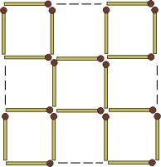
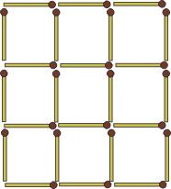

№2есеп.Үлкен шаршыдан 8 шырпыны алу арқылы 4 шаршы құрастыру.
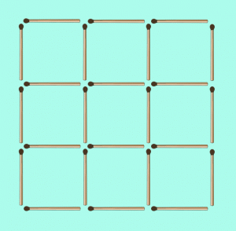
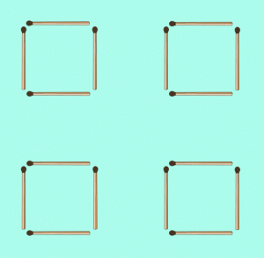
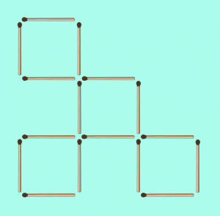
Шешуі:

№3 есеп.16 шырпының кез-келген 4-еуін ауыстыру арқылы 2 шаршыдан 3 шаршы шығару.
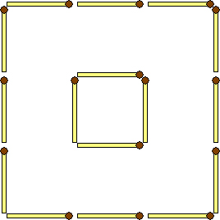
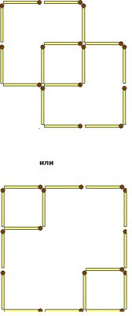
Шешуі:

№4есеп. 6 тең шаршыдан құрастырылған фигурадан 3 шаршыдан тұратын фигура шығатындай етіп 5 шырпыны алып тастау керек.
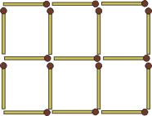
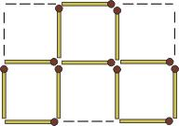
Шешуі:

№5 есеп.Көрсетілген фигурадағы 6 шырпының орнын ауыстыру арқылы 6 бірдей төртбұрыштан тұратын фигура құрастыру.
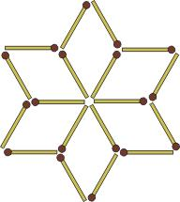
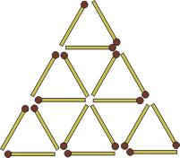
Шешуі:

№6есеп.Алға қарап тұрған сиыр артқа қарап тұратындай етіп кез-келген шырпының орнын ауыстыру.
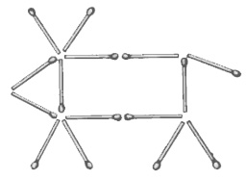
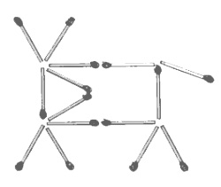
Шешуі:

№7есеп. 11 шырпыдан тұратын үйдің 4 шырпысын ауыстыру арқылы 15 шаршы құрастыру.
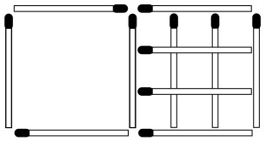
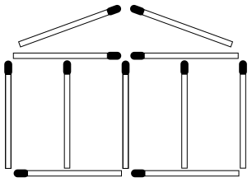
Шешуі:

№8 есеп. 8+3-4=0 теңдігі тура болатындай етіп 1 шырпының орнын ауыстыру.
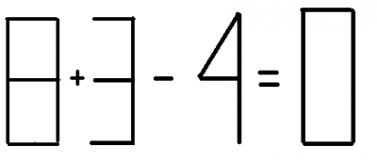
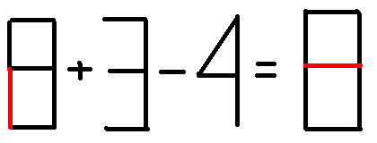
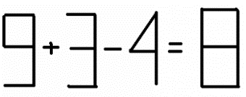
Шешуі: 8-дің бір шырпысын алып, 0-ге қоямыз: 9+3-4=8

III. бөлім. Бастауыш сынып оқушылары үшін математикадан логикалық ойлауға арналған тапсырмалар

1-ші сыныпқа логикалық ойлауға арналған тапсырмалар

- Жолға 2 бала шығып, 2 теңге тауып алды. Олардан соң және 4 бала шықты. Олар неше теңге тауып алады?
- Отбасында 6 ұл бар. Әрқайсысының бір-бірден қарындасы бар. Отбасында қанша бала бар?
- Мұнда қандай сан қалдырылған?
5+3<5+
- Қосарлы ат 8км шауып өтті. Олардың әрқайсысы қанша км шауып өтті?
- Қиынды жасау үшін Әлия 3 қағаз парағын жұмсады. Оның енді 6 парағы қалды. Әлияда қанша парақ болған еді?
- Үстелдің бетінде 4 бұрыш бар. Бір бұрышын кесіп тастады. Үстел бетінде неше бұрыш қалды?
- Айгүлдің 6 маркісі бар, ал Сәуленікі одан 3-ке артық. Сәуленің маркісі қанша?
2-ші сыныпқа логикалық ойлауға арналған тапсырмалар
- Бейнелеу сабағына арналған екі жәшік түрлі түсі қарындаштар жатыр. Әрқайсысында 20 қорап бар. Сабақтың алдында мұғалім бір жәшіктен бірнеше қорабын алды. Содан кейін бірінші жәшікте қанша қорап қарындаш қалса, екіншісінен де сонша қорап алды. Екі жәшікте қанша қораптан қалды?
- Әлішер екі балық ұстаған кезде Нұрлан 1балық ұстайды. Егер олар барлығы 12 балық аулаған болса, қайсысы қанша балық аулады?
- Мал қорада қаздар мен шошқалар қыдырып жүр. Егер 32 бас және 88 аяқ болса, қорада неше қазбен шошқа бар?
- Нұрлан мен Асхаттың 16 дәптері бар. Нұрн Асхатқа 4дәптер бергенде олардың дәптер саны бірдей болды. Бұған ейін олардың қайсысында анша дәптер болған еді?
- Суретте қанша үшбұрыш бар?

- Егер Диас Алмасқа 300 теңге берсе, екеуінің ақшасы теңеседі. Диастың ақшасы Алмастікінен қаншаға көп?
- Сыныпта 8ұл бар. Олардан қыздардың саны 7-ге артық. Сыныпта барлығы қанша оқушы бар?

- Апта күндерінің қайсысы «ма» буынымен аяқталады? Ондай күндер нешеу? Реттік санмен санағанда олар нешінші күндер?
- Екі әке мен екі бала таңғы астарын ішіп отыр. Оларға 4 жұмыртқа берілді. Бәрі бір бірден жұмыртқа жегенде 1 жұмыртқа қалып қойды. Сонда бұл қалай болғаны?

3-ші сыныпқа логикалық ойлауға арналған тапсырмалар
- Көпес плащ, қалпақ және голош сатып алды. Осының барлығына 140 теңге төледі. Плащ қалпаққа қарағанда 90теңге қымбаттау, ал қалпақ пен плащ бірге галошке қарағанда 120 теңгеге қымбаттау. Әрбір зат жеке неше теңгеден тұрады?

- Бір үйдің 3ұлы бар. 3ұлдың әрқайсысының бір әпкесі, бір қарындасы бар. Бұл үйдің баласы нешеу болған?

- Қорапта 5 ақ доп, 3 қара доп жатыр. Қорапқа қарамай ішінде бір қара доп болу үшін неше допты алып шығуға болады?

- Дүкенге 6 бөшке квас алып келінді. Оларда сәйкесінше 15 16 18 19 20 және 31 литрден болды. Бірінші күні екі сатып алушы табылады: біреуі екі бөшке, екіншісі үш бөшке сатып алды. Біріншісі екінші сатып алушыға қарағанда екі есе аз мөлшерде квас алды. Сонда қоймада алты бөшкеден тек қана біреу қалды. Ол қайсысы?
- Салтанат, Ләззат, Арайлым, Диана - төртеуі 2 ақпанда, 10 қазанда, 2 маусымда, 28 ақпанда туған. Ләззат пен Арайлым бір айда туған. Ал Салтанат пен Ләззат бір күнде, бірақ әр айда туған. Енді кім қашан туғанын тап.
- 27 жылқысы бар үйірден келесі үйірге үштен бірін және екеуін айдап әкетті. Сосын қалаған жылқылардың жартысын әкетті. Қанша жылқы қалды?
- Мотоциклші 4 сағат жүрген. Бірінші сағатта ол 20 километр жол жүрді. Ал келесі әр сағатқа 10 километр артығымен жүрсе, мотоциклші барлығы неше километр жол жүрді?
- Үш дос гимназияда оқиды: оның бірі математикалық, екінші физикалық және үшіншісі биологиялық сыныптарында. Егер Әлішер математик болса, Санжар физик. Егер Дәурен физик емес болса, онда Әлішер математик. Егер Санжар математик емес болса, онда онда Дәурен биолог. Әрқайсысының мамандығын анықтаңыз.

4-ші сыныпқа логикалық ойлауға арналған тапсырмалар
- 5 теңгеге 100 әртүрлі жеміс сатып алынды. Жемістердің бағасы мынадай: қарбыздар – біреуі 50 тиын, алмалар – біреуі 10 тиын, алхоры- он данасы үшін 10 тиын. Жемістің әрбір түрінен нешеуі сатып алынды?

- Сүтті екі бидонға құйды. Екінші бидонға біріншіден 2 есе артық құйылды. Әр бидоннан 10 литрден құйып алғанда екінші бидонда бірнешеден 3 есе артық сүт қалды. Әр бидонда қанша литр сүт болған еді?
- Бір көпене шөпті жылқы 1 айда, ешкі 2айда, қой да 2 айда жеп тауысады. Олар бір көпенені бірігіп қанша уақытта жеп тауысады?
- Құрылысшылардың екі бригадасының әрқайсысы қзындығы 2240 км темір жол салуы тиіс. Бір бригада бір аптада 16 км, екіншісі 14 км жол салған. Бірінші бригададан жұмысын неше апта бұрын бітіреді?
- Алдар көсе байдың қызына үйленбекші болыпты, ал қыз оған мынандай жұмбақ айтыпты: «Бөшкеге суды толтырғанда 3170 кг болды, ал судың жартысы 1870 кг болады. Сонда бөшкенің өз салмағы қанша?» Алдар көсеге есеп шығаруға көмектесейік.
- Үлескелік жердің ені 25м, ал ұзындығы 15 метрге көп. Егер осы жердің енін 7 метрге ұлғайтса, ұзындығын 5 метрге кішірейтсе жер көлемі қалай өзгерер еді?
- Теңдік дұрыс болатындай етіп цифрлардың арасына жақшаларды қойып шығыңыз:
12+7*5-4+18:9-7=38

